San Raimundo de Peñanford. OP (1175-1275)  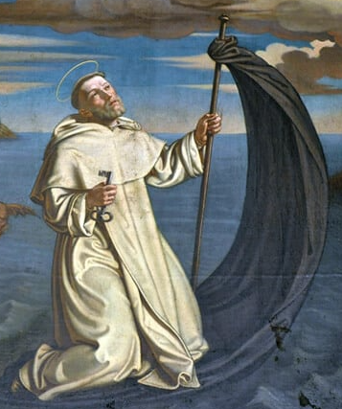 | DESAFIO VIRTUAL – No. 006  Servicio de información  07/01/2026  Prof. Oscar Lobo i Oconitrillo  oscargdolobo1951@gmail.com  Tel.8549-1995

San Raimundo de Peñafort, dominico *** Nació en Cataluña el año 1175. Después de haber sido profesor de Derecho de la Universidad de Bolonia, y arcediano en la catedral de Barcelona, a los 45 años de edad dejó todo lo que tenía, e ingresó en la Orden de Santo Domingo, de la que llegó a ser el tercer sucesor de Santo Domingo de Guzmán. Gregorio IX lo llamó a Roma y lo hizo su confesor. Al mismo tiempo le encargó la "Suma de los Casos de Conciencia" o "Colección de las Decretales", por los que se ha gobernado la Iglesia durante siglos. Las cortes de Lérida le encargaron la educación y enseñanza del rey don Jaime I de Aragón, de quien también fue confesor. Murió a la edad de 100 años el 6 de enero de 1275.

Cierre de la Puerta Santa y Santa Misa en la solemnidad de la Epifanía del Señor, 06.01.2026

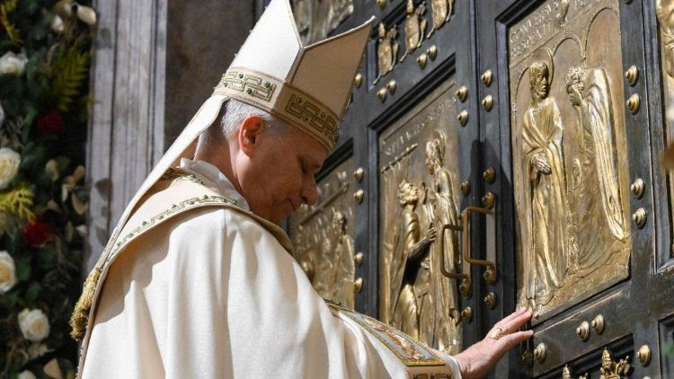
A las 9:30 de esta mañana, el Santo Padre León XIV presidió el rito de cierre de la Puerta Santa y la Santa Misa en la solemnidad de la Epifanía del Señor. Durante la celebración eucarística, tras la proclamación del Santo Evangelio, el Papa pronunció la homilía que informamos a continuación:

Queridos hermanos y hermanas, el Evangelio (cf. Mt 2:1-12) nos ha descrito la gran alegría de los Magos al ver de nuevo la estrella (cf. v. 10), pero también la agitación que sintieron Herodes y toda Jerusalén en su búsqueda (cf. v. 3). Siempre que se trata de las manifestaciones de Dios, la Sagrada Escritura no oculta este tipo de contrastes: alegría y agitación, resistencia y obediencia, miedo y deseo. Hoy celebramos la Epifanía del Señor, conscientes de que en su presencia nada permanece como antes. Este es el comienzo de la esperanza. Dios se revela y nada puede detenerse. Termina cierto tipo de tranquilidad, la que hace que lo melancólico repita: "No hay nada nuevo bajo el sol" (Ecl. 1:9). Comienza algo de lo que dependen el presente y el futuro, como anuncia el Profeta: "Levantaos, vestidos de luz, porque vuestra luz viene, y la gloria del Señor brilla sobre vosotros" (Is 60:1).

Es sorprendente que Jerusalén, una ciudad que ha sido testigo de tantos nuevos comienzos, esté siendo perturbada. Dentro de ella, quienes estudian las escrituras y creen tener todas las respuestas parecen haber perdido la capacidad de hacer preguntas y cultivar deseos. Al contrario, la ciudad se asusta de quienes llegan desde lejos, movidos por la esperanza, hasta el punto de percibir una amenaza en lo que, al contrario, debería darle mucha alegría. Esta reacción también nos desafía, como Iglesia.

La Puerta Santa de esta Basílica, que fue la última en cerrarse hoy, ha experimentado el flujo de innumerables hombres y mujeres, peregrinos de la esperanza, en su camino hacia la Ciudad con sus puertas siempre abiertas, la nueva Jerusalén (cf. Apocalipsis 21:25). ¿Quiénes eran y qué los movía? Al final del Año Jubilar, nos enfrentamos especialmente seriamente a la búsqueda espiritual de nuestros contemporáneos, que es mucho más rica de lo que quizá podamos comprender. Millones de ellos han cruzado el umbral de la Iglesia. ¿Qué encontraron? ¿Qué corazones, qué atención, qué correspondencia? Sí, los Magos siguen existiendo. Son personas que aceptan el reto de arriesgar su propio camino, que en un mundo problemático como el nuestro, en muchos aspectos repulsivo y peligroso, sienten la necesidad de ir, de buscar.

Homo viator, decían los antiguos. Somos vidas en movimiento. El Evangelio compromete a la Iglesia a no temer este dinamismo, sino a apreciarlo y dirigirlo hacia el Dios que lo levanta. Es un Dios que puede perturbarnos, porque no permanece quieto en nuestras manos como ídolos de plata y oro: en cambio, está vivo y da vida, como ese Niño al que María encontró en sus brazos y adoró los Magos. Lugares sagrados como catedrales, basílicas y santuarios, que se han convertido en destinos de peregrinación jubilar, deben difundir el aroma de la vida, la impresión imborrable de que otro mundo ha comenzado.

Preguntémonos: ¿hay vida en nuestra Iglesia? ¿Hay espacio para lo que nace? ¿Amamos y proclamamos a un Dios que nos devuelve a la carretera?

En la historia, Herodes teme por su trono, se agita por lo que siente que está fuera de su control. Intenta aprovechar el deseo de los Magos e intenta inclinar su búsqueda a tu favor. Está dispuesto a mentir, está dispuesto a hacer cualquier cosa; El miedo, de hecho, ciega. La alegría del Evangelio, en cambio, libera: nos hace prudentes, sí, pero también audaces, atentos y creativos; sugiere caminos diferentes a los ya recorridos.

Los Magos llevan a Jerusalén una pregunta simple y esencial: "¿Dónde está el que nació?" (Mt 2:2). Qué importante es que quienes cruzan la puerta de la Iglesia sientan que el Mesías acaba de nacer allí, que se reúne una comunidad en la que ha surgido la esperanza, que se está desarrollando una historia de vida allí. El Jubileo ha llegado para recordarnos que podemos empezar de nuevo, de hecho que aún estamos en el principio, que el Señor quiere crecer entre nosotros, que quiere ser Dios con nosotros. Sí, Dios cuestiona el orden existente: tiene sueños que inspira incluso hoy en sus profetas; está decidido a redimirnos de la esclavitud antigua y nueva; Involucra a jóvenes y viejos, pobres y ricos, hombres y mujeres, santos y pecadores en sus obras de misericordia, en las maravillas de su justicia. No hace ruido, pero su Reino ya está brotando por todas partes del mundo.

¡Cuántas epifanías nos han dado o están a punto de recibirnos! Sin embargo, deben ser alejados de las intenciones de Herodes, de miedos siempre listos para convertirse en agresión. "Desde los días de Juan el Bautista hasta ahora, el reino de los cielos ha sido tratado violentamente, y los violentos lo han tomado posesión" (Mt 11:12). Esta misteriosa expresión de Jesús, recogida en el Evangelio de Mateo, no puede evitar hacernos pensar en tantos conflictos a los que los hombres pueden resistirse e incluso atacar el Nuevo que Dios tiene preparado para todos. Amar la paz, buscar la paz, significa proteger lo sagrado y precisamente por esta razón nace: pequeño, delicado, frágil como un niño. A nuestro alrededor, una economía distorsionada intenta obtener beneficios. Lo vemos: el mercado también transforma la sed humana de buscar, de viajar, de empezar de nuevo hacia el negocio. Preguntémonos: ¿nos ha enseñado el Jubileo a huir de ese tipo de eficiencia que reduce todo a un producto y al ser humano a un consumidor? Después de este año, ¿seremos más capaces de reconocer en el visitante a un peregrino, en lo desconocido a un buscador, en lo lejano a un vecino, en lo diferente a un compañero de viaje?

La manera en que Jesús se encontró con todos y se dejó acercar por todos nos enseña a valorar el secreto de los corazones que solo él sabe leer. Con él aprendemos a comprender los signos de los tiempos (cf. Ecum. Vat. II, Constitución. pasado. Gaudium et Spes, 4). Nadie puede vendernos esto. El Niño que los Magos adoran es un Bien Invaluable e Inconmensurable. Es la Epifanía de la gratuitud. No nos espera en "lugares" prestigiosos, sino en realidades humildes. "Y vosotros, Belén, tierra de Judá, no sois la menor de las principales ciudades de Judá" (Mt 2:6). ¿Cuántas ciudades, cuántas comunidades necesitan que les digan: “De verdad no eres el último”? ¡Sí, el Señor todavía nos sorprende! Lo encuentraron. Sus caminos no son los nuestros, y los violentos no pueden dominarlos, ni los poderes del mundo pueden bloquearlos. De ahí la gran alegría de los magos que dejan atrás el palacio y el templo y se dirigen hacia Belén: ¡es entonces cuando vuelven a ver la estrella!

Por esta razón, queridos hermanos y hermanas, es bueno convertirnos en peregrinos de esperanza. ¡Y es agradable seguir estando tan juntos! La fidelidad de Dios volverá a sorprendernos. Si no reducimos nuestras iglesias a monumentos, si nuestras comunidades son hogares, si resistimos la unión contra los halagos de los poderosos, entonces seremos la generación del amanecer. ¡Mary, Estrella de la Mañana, ¡siempre caminará delante de nosotros! En su Hijo contemplaremos y serviremos a una magnífica humanidad, transformada no por delirios de omnipotencia, sino por el Dios que, por amor, se hizo carne. [00017-EN.01] [Texto original: inglés]

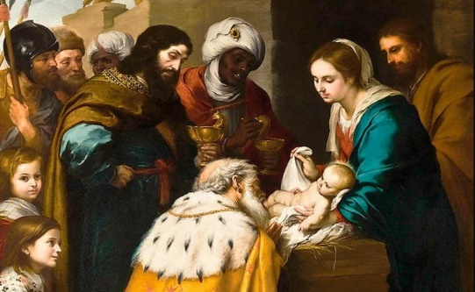
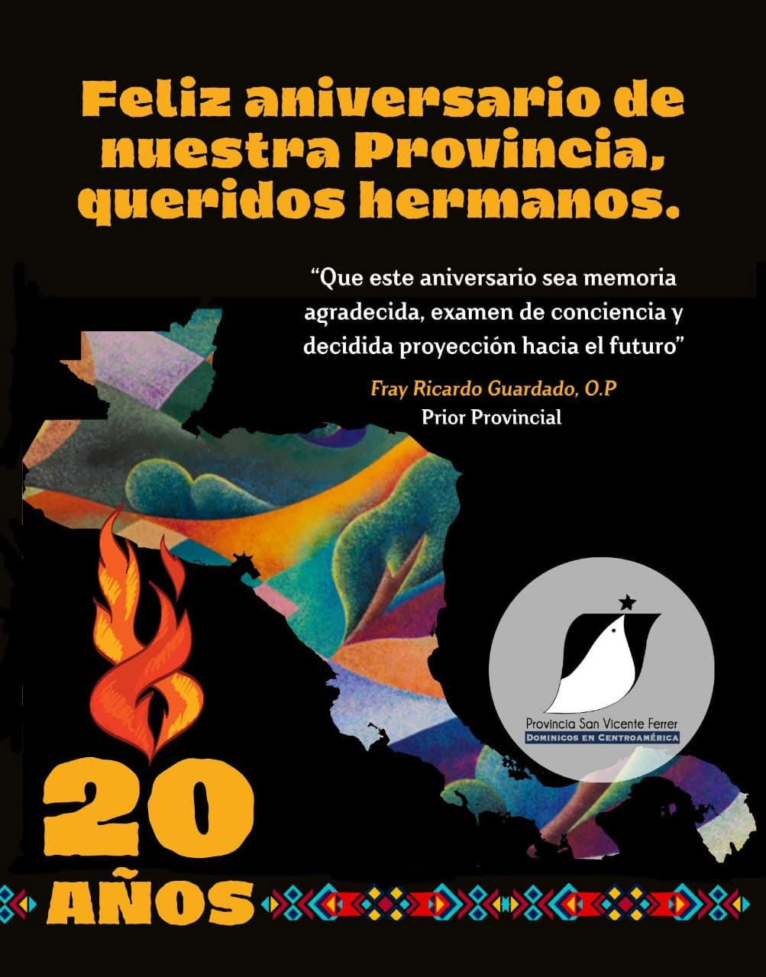

DIARIO EXTRA DIGITAL – OPINON – SEÑOR ARZOBISPO – 06/01/2026

Cristo: luz del mundo
† José Rafael Quirós Q., Arzobispo de San José

Jesús se presenta con una afirmación clara y decisiva: “Yo soy la luz del mundo” (Jn 8,12). No es una imagen poética; es una manera concreta de decir que su presencia ilumina la vida humana allí donde hay oscuridad, confusión o miedo. Celebrar la Epifanía es reconocer que esa luz no fue encendida para un tiempo determinado o para unos pocos, sino ofrecida a todos para siempre.

La palabra epifanía significa “manifestación”, “hacerse visible”, recuerda que Dios no se reveló solo a un grupo cerrado de personas ni a un pueblo exclusivo. Los magos que llegan de Oriente no pertenecen al mundo religioso de Israel, no conocen la Ley ni los profetas, y sin embargo son atraídos por una luz. Dios se deja encontrar también por quienes vienen de lejos, por caminos distintos, con preguntas distintas.

El evangelio lo expresa con sobriedad: “Vimos salir su estrella y venimos a adorarlo” (Mt 2,2). No tenían un mapa exacto ni certezas doctrinales completas; los motivaba una búsqueda honesta y la disposición a ponerse en camino. Esa es una clave central de la Epifanía: Dios se manifiesta a quienes buscan, aunque lo hagan de manera imperfecta.

La Epifanía va más allá. No se trata solo de decir que todos somos iguales ante Dios, sino de afirmar que Cristo viene a derribar los muros que nosotros mismos hemos levantado. Muros culturales, religiosos, sociales, ideológicos. Muros que separan, que excluyen, que clasifican.

San Pablo lo dice con claridad: en Cristo “ya no son extranjeros ni forasteros, sino conciudadanos de los santos” (cf. Ef 2,19). La luz de Cristo no ilumina desde arriba para señalar diferencias; ilumina desde dentro para crear comunión. Donde llega esa luz, ya no hay espacio para la desconfianza ni para el desprecio.

Celebrar la Epifanía tiene un sentido profundamente práctico.

Nos pregunta cómo miramos al que es distinto, al que piensa diferente, al que viene de otra historia. Nos cuestiona si nuestra fe construye puentes o refuerza fronteras.

Si nuestras comunidades son espacios donde otros pueden acercarse, o lugares donde solo caben los que ya son “de los nuestros”.

En un mundo fragmentado, con sociedades polarizadas y discursos de exclusión cada vez más fuertes, la Epifanía nos recuerda que la luz de Cristo no pertenece a nadie en exclusiva. No es propiedad de un grupo ni bandera de una identidad cerrada. Es una luz que se comparte o se apaga.

Celebrar la Epifanía es aceptar que Dios puede manifestarse fuera de nuestros esquemas, y que muchas veces viene a nuestro encuentro en el rostro del que no esperábamos.

Es aprender a dejarnos guiar por la luz, aunque nos saque de la comodidad. Porque solo una fe que derriba muros y abre corazones puede ser verdaderamente luz para el mundo. Así, pidamos al Señor que su luz nos guíe.

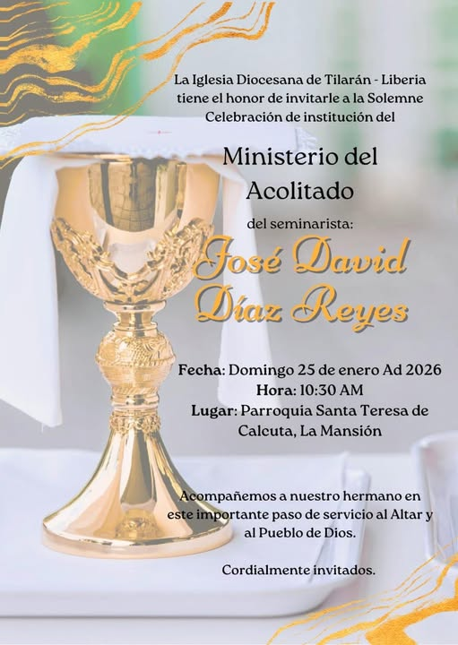
LEÓN XIV
AUDIENCIA GENERAL
Aula Pablo VI
Miércoles, 7 de enero de 2026
___________________________________
Catequesis. El Concilio Vaticano II a través de sus documentos. Catequesis introductoria

Queridos hermanos y hermanas:
Después del Año jubilar, iniciamos un nuevo ciclo de catequesis dedicado al Concilio Vaticano II, considerado por mis predecesores san Pablo VI, san Juan Pablo II y Benedicto XVI, como el Magisterio que constituye la estrella polar del camino de la Iglesia.

En el 2025, junto con el aniversario del Concilio de Nicea, hemos recordado también los sesenta años del Concilio Vaticano II, que san Juan XXIII estimó como el amanecer de un día luminoso para toda la Iglesia.

Por eso también aún hoy, nosotros acogemos la invitación a seguir buscando formas para poner en práctica las intuiciones del Concilio, conociéndolo de cerca, releyendo sus documentos y reflexionando su contenido.

* * *
Saludo cordialmente a los peregrinos de lengua española. Los invito a redescubrir juntos el Magisterio del Concilio Vaticano II para valorar su profecía y actualidad; para acoger la rica tradición de la vida de la Iglesia; para interrogarnos sobre el presente y para renovar la alegría de llevar al mundo el Evangelio del Reino de Dios, que es un Reino de amor, de justicia y de paz. Que el Señor los bendiga. Muchas gracias.
Copyright © Dicasterio para la Comunicación - Libreria Editrice Vaticana

Marco Rubio telefonea a Parolin tras las críticas de Roma a la detención de Maduro
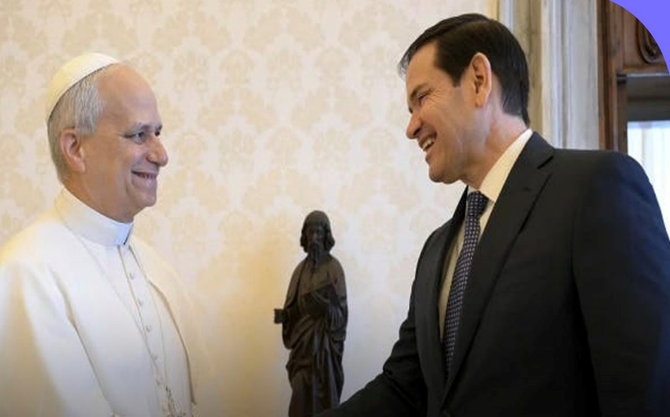
El secretario de Estado norteamericano habló ayer con su homólogo vaticano, después de que el embajador de EEUU en Roma quisiera 'reinterpretar' las palabras del Papa durante el Angelus. "Los dos líderes conversaron sobre desafíos apremiantes, que incluyen las iniciativas para mejorar la situación humanitaria, en particular en Venezuela, así como promover la paz y la libertad religiosa a nivel mundial", señala el Departamento de Estado
Marco Rubio y León XIV | Vatican Media

Jesús Bastante -Religion Digital - 07 ene 2026 - 07:37

"Sigo con gran preocupación la evolución de la situación en Venezuela". El Papa León XIV mostró su pesar por la intervención norteamericana en Venezuela, que se saldó con la detención (o secuestro) de Nicolás Maduro y su esposa, y la 'tutela' del país por parte de Donald Trump, con consecuencias aún por definir, y con posibles repercusiones en Colombia, México... o Groelandia, que preocupan al mundo.

Tal vez por ello, el secretario de Estado de EEUU, y responsable del ataque ordenado por Donald Trump, Marco Rubio, telefoneó ayer al secretario de Estado del Vaticano, Pietro Parolin, para 'explicar' al lider de la diplomacia de la Santa Sede (buen conocedor de la realidad en Venezuela), la situación tras la operación militar ordenada por Trump.

Tal y como informa el Departamento de Estado estadounidense, "el secretario de Estado Marco Rubio habló el día de hoy [por ayer] con su eminencia el cardenal Pietro Parolin, secretario de Estado de la Santa Sede".

"Los dos líderes conversaron sobre desafíos apremiantes, que incluyen las iniciativas para mejorar la situación humanitaria, en particular en Venezuela, así como promover la paz y la libertad religiosa a nivel mundial", añade la nota, que finaliza insistiendo en que Rubio y Parolin "reafirmaron su compromiso de profundizar la cooperación entre Estados Unidos y la Santa Sede para abordar prioridades comunes en todo el mundo".

La llamada llega después de que la Embajada de EEUU ante la Santa Sede tratara de 'explicar' las palabras de León XIV en el Angelus del pasado domingo, en el que aseveró que "el bien del amado pueblo venezolano -aseveró- debe prevalecer por encima de cualquier otra consideración y llevar a superar la violencia y emprender caminos de justicia y paz, garantizando la soberanía del país, asegurando el estado de derecho inscrito en la Constitución, respetando los derechos humanos y civiles de todos y cada uno, y trabajando para construir juntos un futuro sereno de colaboración, estabilidad y concordia, con especial atención a los más pobres que sufren a causa de la difícil situación económica".

Sin embargo, la delegación norteamericana, liderada por el 'MAGA' Brian Burch, obvió las referencias papales al fin de a violencia, el respeto a la soberanía y a la Constitución del país y únicamente destacó las palabras de Prevost "rezando por la paz en Venezuela" e instando a un futuro basado en "la cooperación, la estabilidad y la armonía", lo que implícitamente enmarcaba las palabras de León como un respaldo a la política de Trump. Algo que provocó la lógica indignación de la Santa Sede y la llamada de Rubio a Parolin para tratar de 'apagar' un nuevo incendio en la diplomacia estadounidense.

